la tradition : la photo présidentielle 1
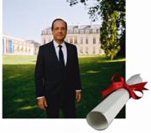
Ce__________nous rediffusons le sujet qu'Elsa Clairon avait consacré l'an dernier aux photos officielles des présidents de la République française car la semaine prochaine elle nous parlera des portraits des chanceliers allemands et vous verrez, la confrontation est intéressante.
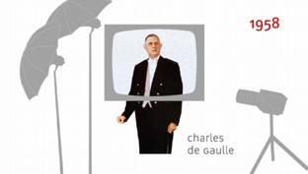
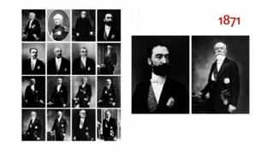
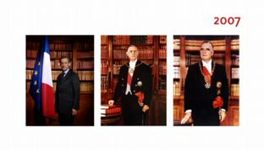
Au lendemain de_______________élection présidentielle françaises, les mairies des ..........................communes de France reçoivent un petit_______________ : la photo du __________________président de la République. Elles ne sont pas les seules : reçoivent également la photo les préfectures, les commissariats,_______ _______________, les ambassades de France, etc, etc, sans oublier bien entendu les communes des départements et territoires d’outre mer. La photo est cadeau, l’encadrement à la charge des mairies ou autres institutions.
Ainsi_________, même si aucune loi ne vient l’imposer, la tradition est fermement ancrée dans les moeurs de la république, et les exceptions sont quasiment inexistantes – en 2012, seule une commune de______________aurait refusé d’accrocher le portrait de François Hollande. En fait, cette tradition ne__________que prolonger celle des portraits royaux dont l’archétype est celui de Louis.................................................par Hyacinthe Rigaud, tout comme celle des statues équestres trônant au milieu des places royales aux quatre coins du royaume et qui assuraient de manière symbolique la présence de l’autorité royale. A partir de la 3ème République, c’est-à-dire de 1871, tous les présidents sont photographiés en buste ou en plan______________, sur des fonds abstraits ou élyséens.
Dès son arrivée au pouvoir en................, le général de Gaulle est tout à fait conscient des nouveaux enjeux de la communication politique. Dorénavant, ce seront des photographes célèbres qui immortaliseront les présidents. Le général de Gaulle________________ Jean-Marie Marcel, photographe de la Libération. De Gaulle pose devant la bibliothèque de l’Elysée. Il s’appuie sur la Constitution de la 5ème République et sur l’Histoire de la Légion d’honneur. De Gaulle pose________________, de trois quart, le regard au loin. Il est en habit de cérémonie, avec la grand-croix de l’ordre de la Légion d’honneur et le________________de grand-maître de l'ordre de la Libération. De gaulle a hésité : poser en uniforme militaire ou en habit civil ? Le photographe fait.....................photos dans chaque tenue, la moitié en couleur et la moitié en ___________ ______ ___________. Il est à 7 m de de Gaulle, juché sur un escabeau pour être à la hauteur du général et il utilise une longue focale pour gommer l’embonpoint. De Gaulle choisira la tenue civile et la couleur.
En 1969, c’est au tour de Georges Pompidou de se faire immortaliser. C’est François Pagès, reporter à Paris-Match qui officie. Même décor que pour de Gaulle, même pose, même habit de cérémonie, une_________________contre-plongée et le regard vers la _____________, cette fois ! Commentaire de Jean-Marie Marcel, le photographe de de Gaulle : "La position est_____________________, sinon, c'est une réplique de ma photo."
1974. Changement radical avec le Président qui se voulait moderne, Valéry Giscard d’Estaing. Jacques-Henri Lartigue et le président décident de faire la photo à l’extérieur_______________le drapeau tricolore en mouvement. Un plan beaucoup plus serré, en costume________________, la légion d’honneur en simple rosette, souriant, le visage moins solennel, le regard droit dans l’objectif. Le format aussi est nouveau, on passe au format horizontal. Lartigue explique : "Giscard voulait une photo gaie, j'avais installé un grand___________________sur le perron de l'Elysée, j'ai demandé au__________de faire bouger le drapeau et j'ai attendu que le visage du président se dessine sur la_________________ _______________." Commentaire de Jean-Marie Marcel : "Il a voulu faire le malin et il a réussi. "
1981. Retour à la bibliothèque de l’Élysée pour François Mitterrand qui est photographié par Gisèle Freund. Mitterrand ne se contente pas de s’appuyer sur_______ ______________, il les lit, nous dit-il. En l’occurrence Les Essais de Montaigne. La légion d’honneur est discrète, en rosette. Mitterrand se veut détendu, il sourit à l’objectif. Gisèle Freund se dira déçue par cette photo trop guindée : "Le président m'a demandé une photo ‘digne’. Je l'ai pris en éclairage naturel, il était mal habillé et crispé. En moins d'une__________________________, c'était bouclé." Commentaire de Jean-Marie Marcel : "Il est mal éclairé. Il ressemble à un président d'entreprise ou de banque."
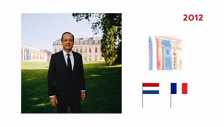
1995. Changement de décor__________Jacques Chirac. Nous voici dans le______________de l’Élysée. Et c’est Bettina Rheims qui officie. Jacques Chirac est________________, les_____________dans le_________ un léger sourire aux_______________, corps détendu, en costume cravate, légion d’honneur en rosette. Le président est un peu décadré, pour laisser voir l'Elysée dans un_________________flou, surplombé du drapeau tricolore, présent mais assez lointain. Jean-Marie Marcel, le photographe de de Gaulle aura ce mot cinglant : "C'est la catastrophe : on dirait un maître d'_______________qui reçoit le client devant son établissement."
2007. Photo étonnamment solennelle et guindée pour Nicolas Sarkozy de retour dans la bibliothèque. Le photographe Philippe Warrin revient au cadrage proche de celui de de Gaulle et Pompidou mais Sarkozy semble plus lointain, plus petit. D’autant que les drapeaux français et européen - ça, c’est une première - le dépassent largement. Il faut dire à la décharge du photographe que le président ne lui a accordé que 20 minutes, maquillage_________________.
2012. Et voici la photo du président actuel, François Hollande. Nous____________à nouveau dans le jardin, comme pour Jacques Chirac. Mais cette fois, le photographe Raymond Depardon a choisi un format_____________. Hollande semble pris dans le mouvement, en train d’avancer. La pose est assez naturelle. Le palais de l’Elysée avec son drapeau est flou dans le fond tout comme les deux drapeaux français et européen plaqués sur l’une des ailes du palais. Ces deux drapeaux ont tout de suite fait l’objet d’une polémique : selon les règles en vigueur, le drapeau français devrait être vertical, or si on le redresse par rapport à la hampe, il devient_____________,______________et___________c’est-à-dire le drapeau néerlandais au lieu du bleu, blanc, rouge national. De surcroît, le drapeau européen se trouve à la droite du drapeau français, il devrait être à sa gauche… Bref, beaucoup de liberté ou d’à peu près selon que l’on est pour ou contre Hollande.
Voilà, sachez en tout cas que si vous désirez décorer votre salon avec la photo officielle de nos présidents, vous devez vous adresser à la Documentation française et il vous en coûtera.......................pour le président en exercice mais on vous soldera les anciens à 8€ ! Une affaire à ne pas manquer !

